***Johannes Nicolaus Brønsted***

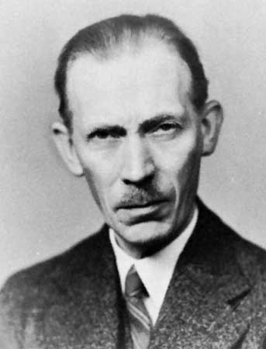*Životopis*

* Dánsky [chemik](https://sk.wikipedia.org/wiki/Ch%C3%A9mia) a umelec narodený 22. februára, Varde, Dánsko.
* V roku [1899](https://sk.wikipedia.org/wiki/1899) získal diplom v [chemickom inžinierstve](https://sk.wikipedia.org/wiki/Chemick%C3%A9_in%C5%BEinierstvo).
* V roku [1908](https://sk.wikipedia.org/wiki/1908) doktorát na [Københavns Universitet](https://sk.wikipedia.org/wiki/K%C3%B8benhavns_Universitet" \o "Københavns Universitet), kde sa hneď stal profesorom [anorganickej](https://sk.wikipedia.org/wiki/Anorganick%C3%A1_ch%C3%A9mia) a [fyzikálnej chémie](https://sk.wikipedia.org/wiki/Fyzik%C3%A1lna_ch%C3%A9mia).
* Umrel 17. decembra v Kodani

*Práce*

* Venoval sa najmä [termodynamike](https://sk.wikipedia.org/wiki/Termodynamika) roztokov, a oblasti teórie [kyselín](https://sk.wikipedia.org/wiki/Kyselina) a [zásad](https://sk.wikipedia.org/wiki/Z%C3%A1sada_(ch%C3%A9mia)).
* V roku [1906](https://sk.wikipedia.org/wiki/1906) napísal svoju prvú prácu o [elektrónovej afinite](https://sk.wikipedia.org/w/index.php?title=Elektr%C3%B3nov%C3%A1_afinita&action=edit&redlink=1).
* V roku [1923](https://sk.wikipedia.org/wiki/1923) vytvoril teóriu [protónovej](https://sk.wikipedia.org/wiki/Prot%C3%B3n) [acidobázickej reakcie](https://sk.wikipedia.org/wiki/Acidob%C3%A1zick%C3%A1_reakcia).
* [Brønstedovu-Lowrovu teóriu kyselín a zásad](https://sk.wikipedia.org/w/index.php?title=Br%C3%B8nsted-Lowrova_te%C3%B3ria_kysel%C3%ADn_a_z%C3%A1sad&action=edit&redlink=1" \o "Brønsted-Lowrova teória kyselín a zásad (stránka neexistuje)) (jedna z definícií pojmu [kyselina](https://sk.wikipedia.org/wiki/Kyselina)).

[*Brønstedovu-Lowrovu teóriu kyselín a zásad*](https://sk.wikipedia.org/w/index.php?title=Br%C3%B8nsted-Lowrova_te%C3%B3ria_kysel%C3%ADn_a_z%C3%A1sad&action=edit&redlink=1)

* teória považuje za kyselinu látku, ktorá je schopná odovzdať [protón](https://cs.wikipedia.org/wiki/Proton)  a za zásadu považuje látku, ktorá je schopná protón prijať.
* Každá kyselina je spojená so zodpovedajúcou zásadou, s ktorou tvorí tzv. konjugovanú dvojicu. To v dôsledku znamená, že látka alebo ión, ktorá je v jednom konjugovanom páre kyselinou, môže byť v inom konjugovanom páre zásadou – môže byť donorom aj akceptorom protónu v závislosti na vlastnostiach druhého člena konjugovanej dvojice.
* Kyselinami a zásadami môžem teda byť nielen elektroneutrálne molekuly, ale aj niektoré ióny.
* Okrem toho niektoré látky môžu vystupovať ako kyseliny aj zásady. Takéto látky nazývame [amfotérne](https://cs.wikipedia.org/wiki/Amfoterita). V podstate platí, že charakter kyselín respektíve zásad sa prejaví až po spojení s druhým členom konjugovanej dvojice teda zásadou respektíve kyselinou. V roztoku donor voľné protóny odštiepia až v prítomnosti akceptoru – oba deje prebiehajú súčasne.